1、全国人社政务服务平台
网址：http://www.12333.gov.cn/

全国人社政务服务平台首页——点击“就业创业”
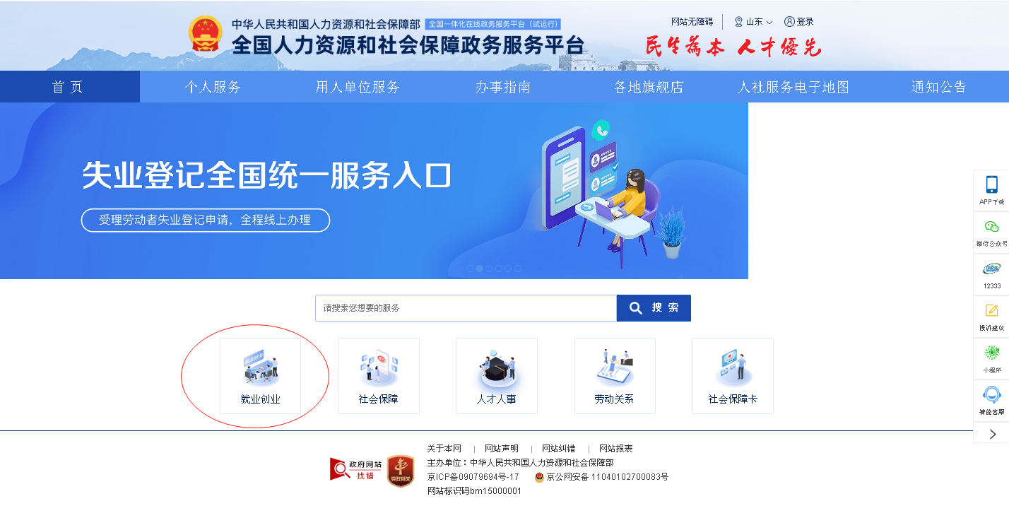

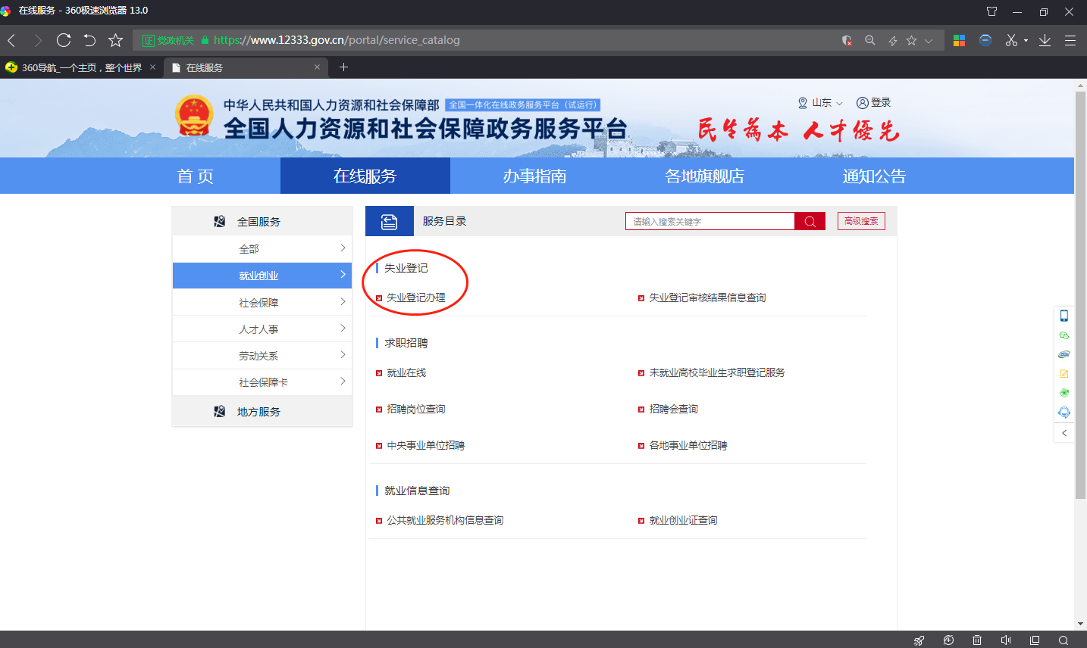
在“就业创业”页面——失业登记——点击“失业登记办理”
进入“人力资源和社会保障中心”，个人注册后，办理失业登记
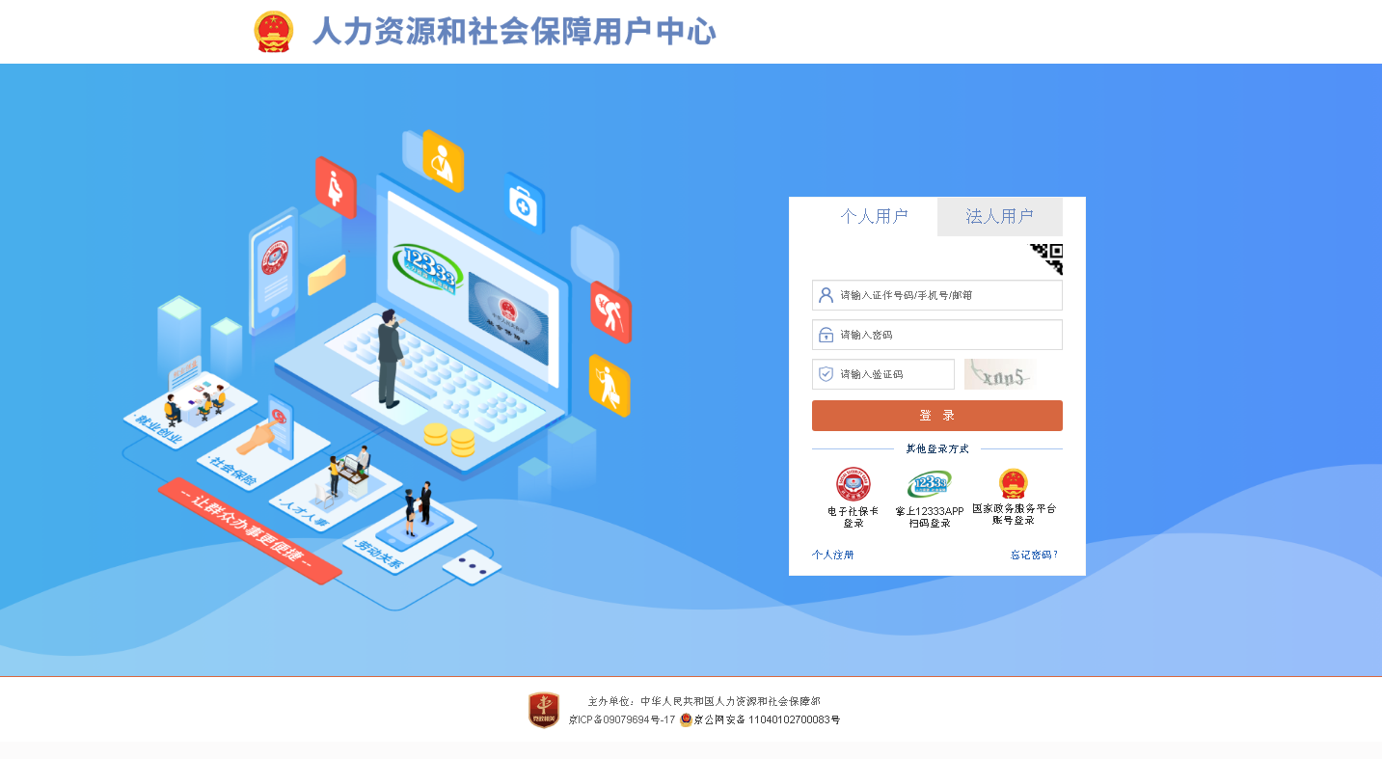

2、省公共就业人才服务网上办事大厅办理失业登记路径
网址：http://103.239.153.109/sdjyweb/index.action

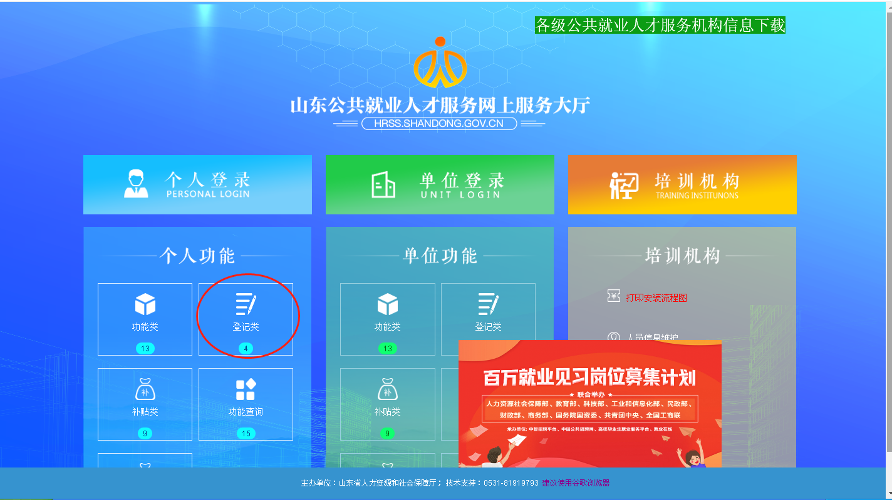
进入山东省公共就业人才服务网上办事大厅——个人功能——登记类

个人注册后，点击“失业登记”
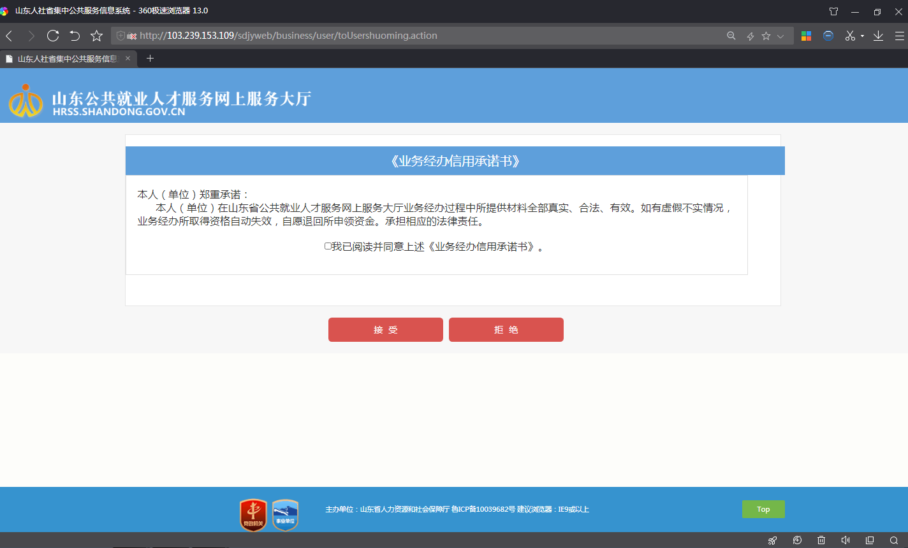
3、泰安市人社局网站
网址：http://rsj.taian.gov.cn/

进入泰安市人社局网站首页，点击“个人网上服务”

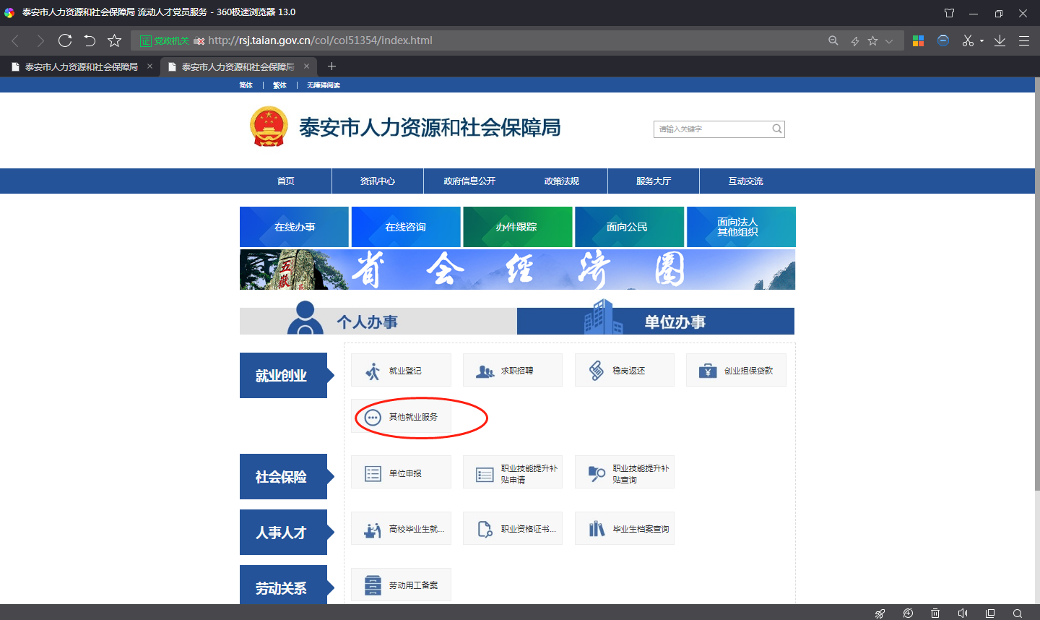
在“就业创业”——点击“其他就业服务”

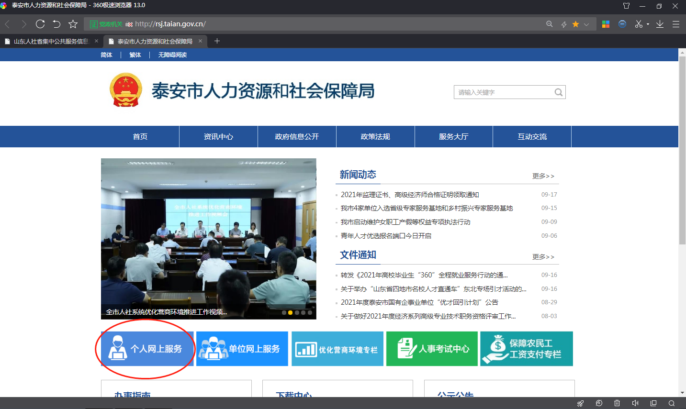
进入山东省公共就业人才服务网上办事大厅——个人功能——登记类

个人注册后，点击“失业登记”

- 泰安人社微信公众号

进入泰安人社微信公众号——点击“微咨询”——公共就业人才服务——系统自动跳转“山东省个人网上服务系统”——个人中心，个人注册后，点击“登记类”——失业登记
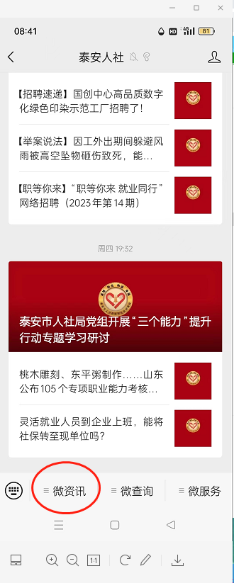
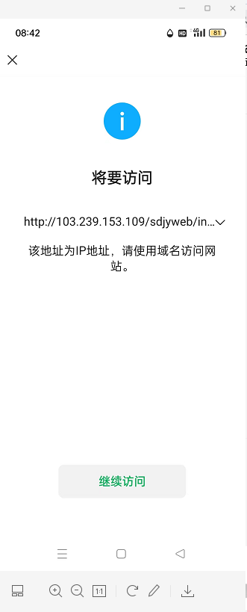
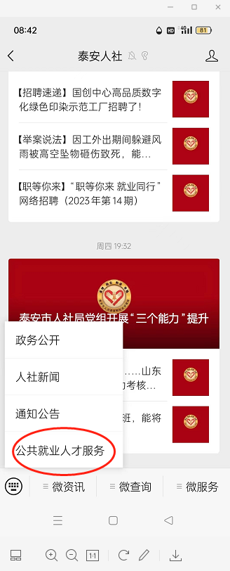

5、12333微信公众号

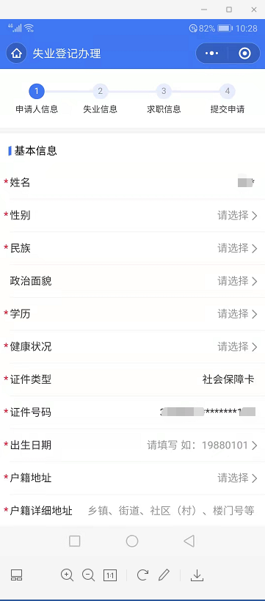
进入12333微信公众号——点击首页“在线服务”——失业登记办理
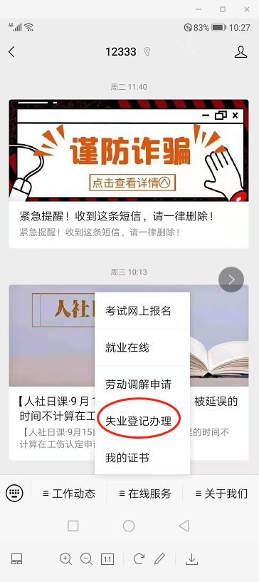
6、“电子社保卡”微信小程序办理

进入微信“城市服务”——“电子社保卡”——“卡面服务”——全国服务——失业登记
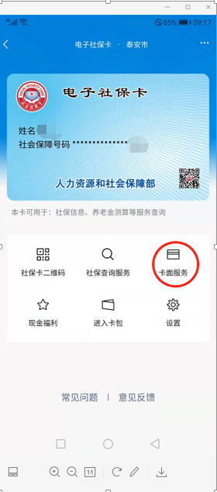
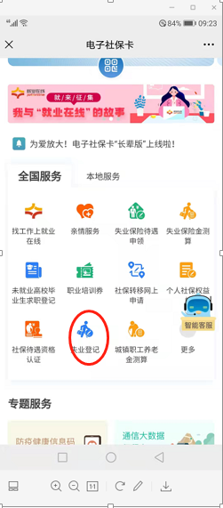

7、“电子社保卡”支付宝小程序办理

进入支付宝“我的应用”——“市民中心”——“电子社保卡”——“国家社会保险公共服务”——“人社部公共服务”——失业登记
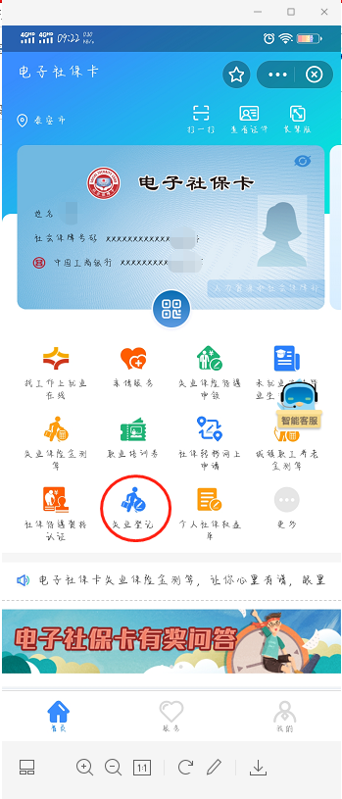
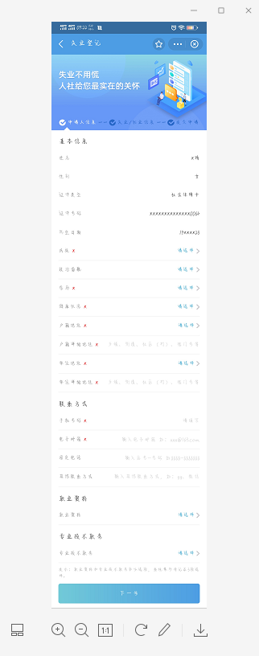
8、国家政务服务平台
http://gjzwfw.www.gov.cn

进入“国家政务服务平台”——点击“国务院部门服务窗口”
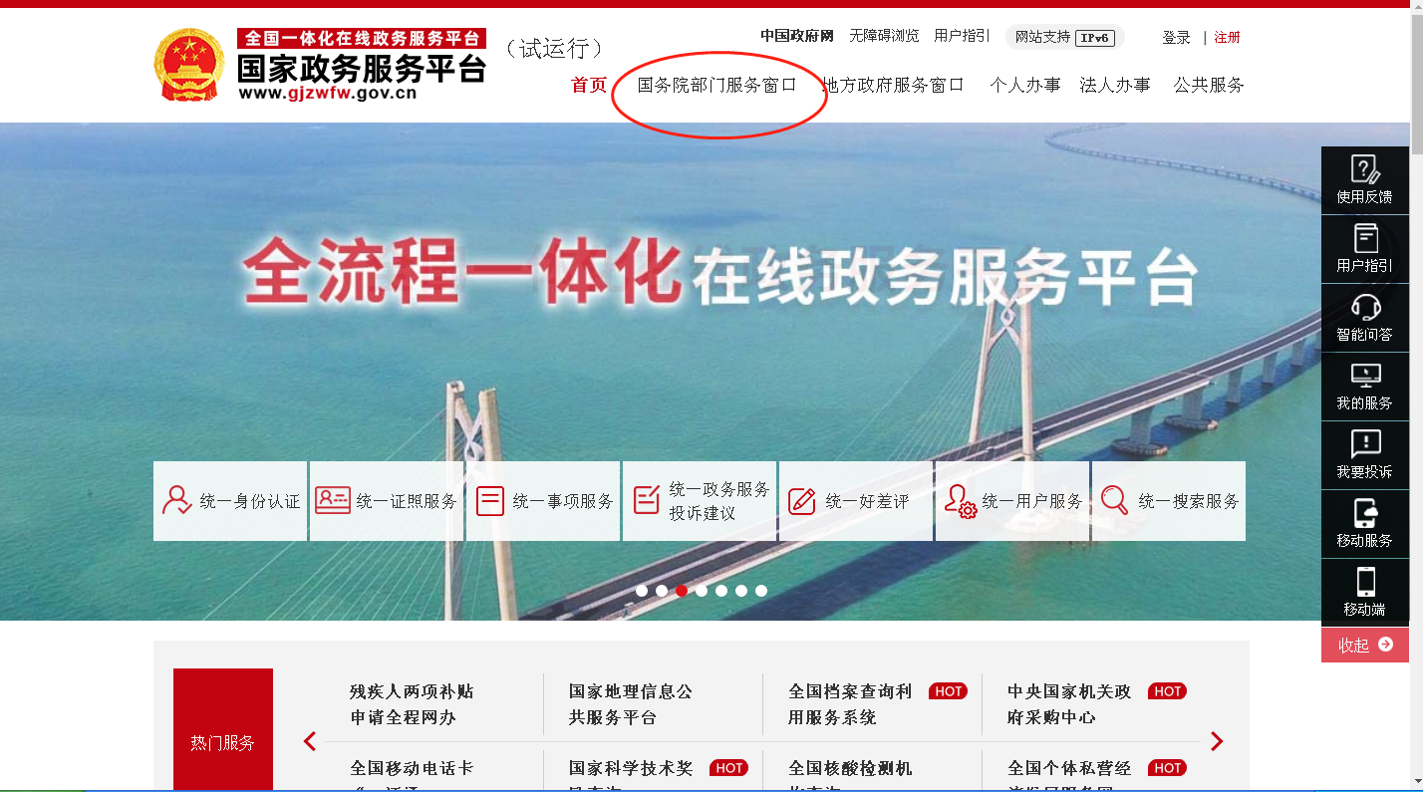

国务院部门服务窗口——人力资源和社会保障部
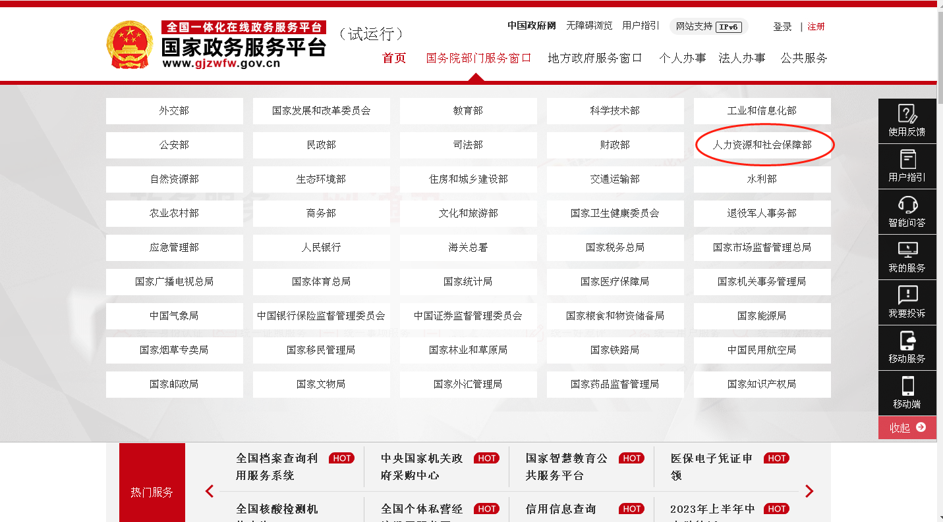

人力资源和社会保障部政务服务窗口——就业创业——失业登记办理
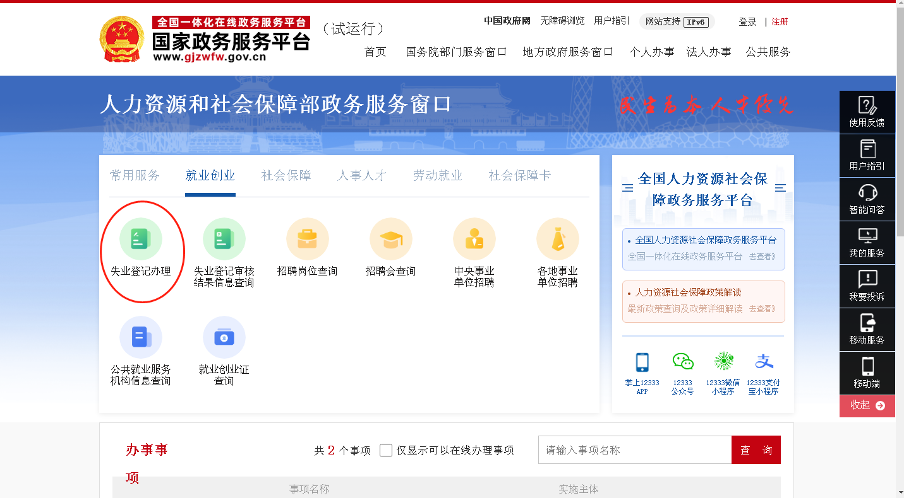

声明及二维码：服务指南实行动态调整，以泰安市人力资源和社会保障局官网或“泰安双创服务平台 泰山集结号”微信公众号发布为准。



